OBTENÇÃO DE LICENÇA AMBIENTAL PRÉVIA
Worldport Desenvolvimento Portuário S.A., inscrita no CNPJ número 20.023.299.0001/07, torna público que em 11/02/2026 recebeu do Instituto do Meio Ambiente de Santa Catarina (IMA/SC), a Licença Ambiental Prévia (LAP) nº 428/2026, válida por 60 meses, para o empreendimento PORTO BRASIL SUL (PBS), localizado na Avenida Oscar Bernardo Beckhauser, SN, Distrito de Ubatuba, São Francisco do Sul - SC
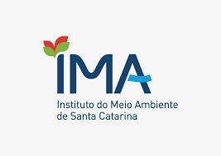Rodovia Virgílio Várzea, n° 529, Bairro Monte Verde CEP: 88032-000
Florianópolis-SC Fone: (48) 3665-4190

